2024年人天书店集团春季线上图采会
操作指南
一、时间：2024年3月11日-3月16日
二、登录方式
1.网址：https://d.cxstar.com
2.登录名：HSXY0874
3.登录流程：
①点击右上角【登录】
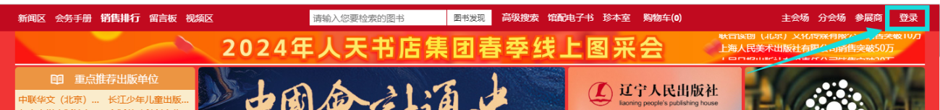
②选择【图书馆登录】→输入【HSXY0874】→选择单位属性【高校馆】→输入【图形码】登录。
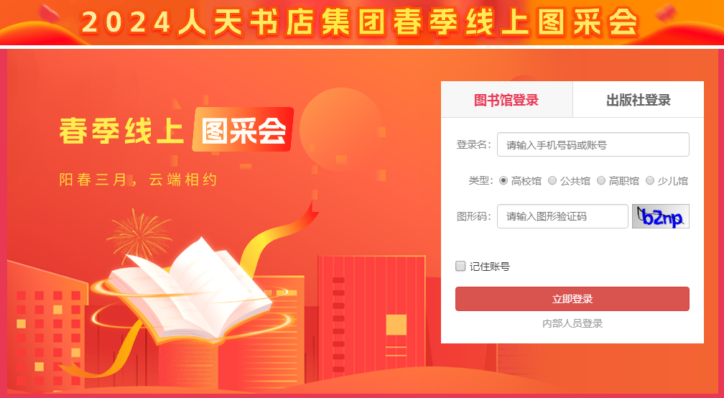
平台将数据分大学版、高职版、少儿版和全品种，图书馆可根据单位属性登录，登录后平台将呈现对应版本的数据。
三、荐购流程
1.检索图书：点击首页的【图书发现】可查看书目明细，点开具体的图书进行荐购。
①平台可按图书的出版时间、定价排序。也可按价格区间、出版时间段、重点图书【即图书馆关注的重点出版社】进行筛选。
②平台提供【列表】和【表格】两种呈现模式。
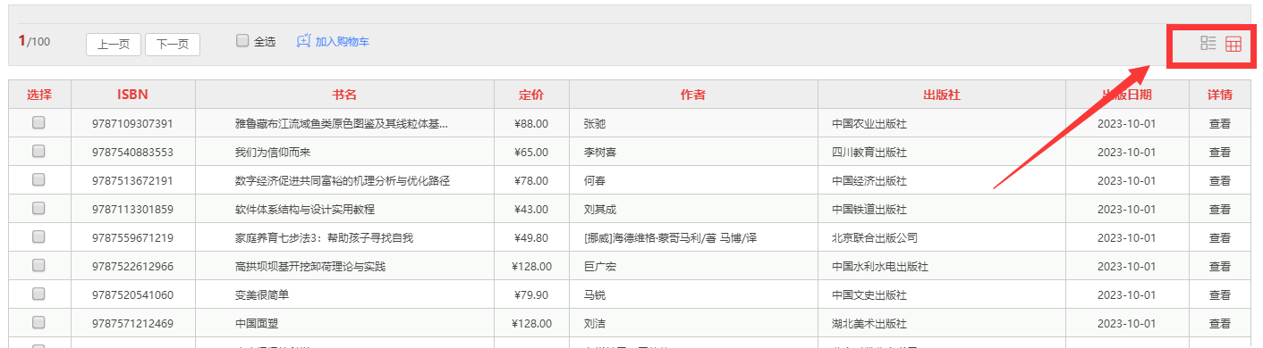
2.高级检索：可同时满足多项检索条件，筛选出需要选购的书目。
3.馆配电子书：关联电子书平台，如需采购电子书可联系平台客服。
4.我的荐购：【个人中心】→【我的荐购】中可查看到所有的荐购书目，及图书馆的采纳情况。
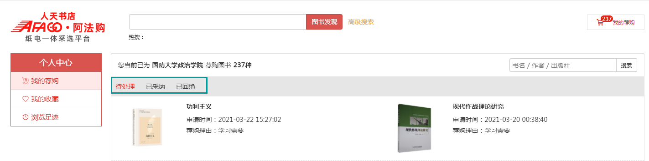

四、即时通信
操作过程如遇问题，可通过“QQ交谈”的方式联系平台在线客服咨询。
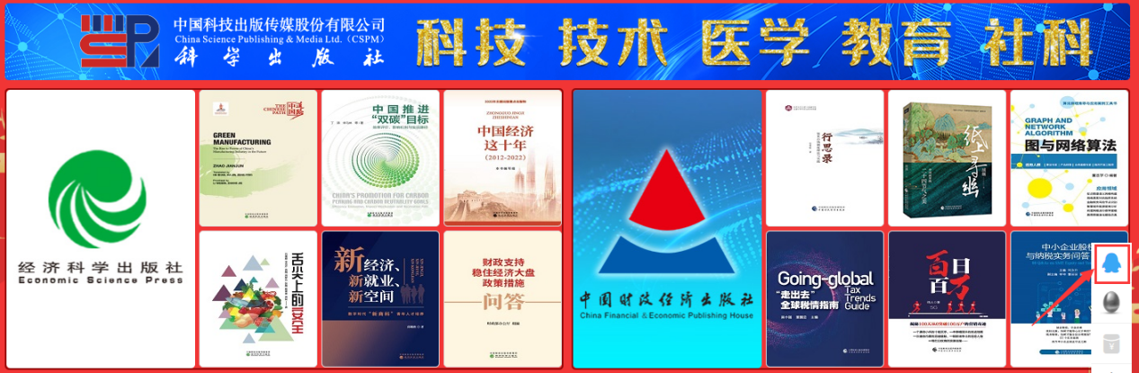
五、平台简介
1.主会场：其右上角展示图书采会开幕式领导讲话及平台消息发布。其他板块主要展示重点出版社书目，直接点击出版社名称即可进入选书界面。
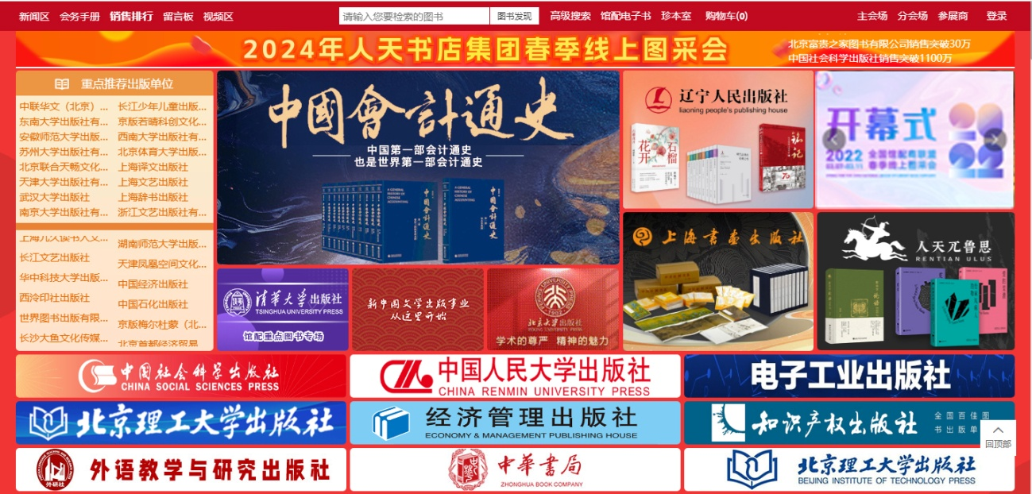
2.分会场：
①出版社分会场：按出版社综合分类和出版公司名称展示各出版社图书，点击分类首先展示该类别下的出版社名单（按名称首字母排序），点击出版社名称即可进入选书界面。
②图书分会场：根据图书的中图法分类及学科分类展示各类图书，直接点击分类即可进入选书界面
3.新闻区：发布最新线上书市动态。
4.销量排行榜：左上角的【销量排行榜】对出版社、图书公司、出版社分类、图书单品销量进行时时榜单排行。可作为选书参考。
5.留言板：平台的交流区，实时在线客服答疑解惑。

